118 Организация вычислительных процессов в ЭВМ, комплексах, сетях и системах
пользуя аппаратные прерывания (можно работать с одним портом в режиме программного опроса, а с другим — либо через прерывания, либо в режиме опроса).
Интерфейс RS-232-C реализован в виде семи регистров, базовый адрес (адрес первого регистра) для СОМ! обычно 3F8h (адреса портов можно узнать в таблице параметров BIOS по адресу 0040:0000h):
Первый регистр (3F8h) используется дня чтения при приеме и для записи при передаче данных, а также для установки скорости обмена СОМ-порта с подключенным к нему устройством.
Второй регистр (3F9h) управляет режимом выдачи сигнала запроса прерывания. Возможны следующие режимы:
1. Прерывание возможно при готовности принимаемых данных, 1- Прерывание возможно после передачи последнего бита из буфера при
передаче. 3- Прерывание возможно при обнаружении ошибки и при получении
сигнала BREAK. 4. Прерывание возможно при изменении состояния входных линий
СОМ-порта.
Если произошло прерывание от СОМ-порта, то его причину можно узнать, прочитав третий регистр (по адресу 3FAh).
Четвертый регистр (3FBh) является управляющим: записанная в нем информация определяет длину передаваемых слов, количество стоп-бит, тип контроля.
Остальные регистры используются для управления линией и подключенным к СОМ-порту устройством.
MS-DOS предоставляет 2 функции для работы с СОМ-портом:
1. Ч-генне символа из СОМ-порта — функция 03 прерывания 21h.
2. Запись символа в СОМ-порт — функция 04 прерывания 21h.
Рассмотрим рисунок 2,24. Программа пользователя, желающая ввести символ из СОМ-порта, должна загрузить в регистр АН номер функции — 03 и подать (I) команду INT 21h- При этом текущее PSW сохраняется (2) в стеке, а его место замещает (3) адрес процедуры ввода MS-DOS, которая инициализирует (4) управляющий регистр. Далее система ожидает получения СОМ-портом символа, о чем оповещает сигнал на линии IRQ4, вызывающий (5) обработчик прерывания ОСЬ. Для этого текущее PSW сохраняется (6) в стеке, его заменяет (?) новое PSW обработчика аппаратного прерывания, который определяет причину прерывания и читает (8) данные из регистра данных- После этого работа обработчика завершается (9), и управление возвращается (10) функции ввода, которая помещает введенный через СОМ-порт символ в регистр AL и возвращает (II) управление пользовательской программе, PSW которой восстанавли-

Принципы построения и функционирования ГЛАВА 2 119 операционных систем в традиционных вычислительных системах
вается (!2) из стека. Выполняется (13) следующая за INT 21h команда, и программа может прочитать поступивший в порт символ в регистре AL.
• Ввод данных с клавиатуры
При нажатии или отпускании клавиши клавиатура посылает контроллеру прерываний по линии 1RQ1 запрос на обработку прерывания и устанавливает в порте с номером 60h скан-код нажатой (отпущенной) клавиши. Если прерывание данного уровня не замаскировано и разрешено, контроллер посылает требование прерывания процессору. Процессор проверяет состояние флага IF и, если флаг не установлен, подтверждает запрос контроллера. Контроллер выставляет на шину данных номер вектора, который должен указывать на обработчик прерывания клавиатуры (в реальном режиме это обычно INT9). а процессор запоминает в стеке активной программы адрес возврата и регистр флагов, а затем помещает в регистры CS и IP значения, находящиеся в начале оперативной памяти в таблице векторов в указанном КПП векторе прерываний. После этого управление получает обработчик прерывания.
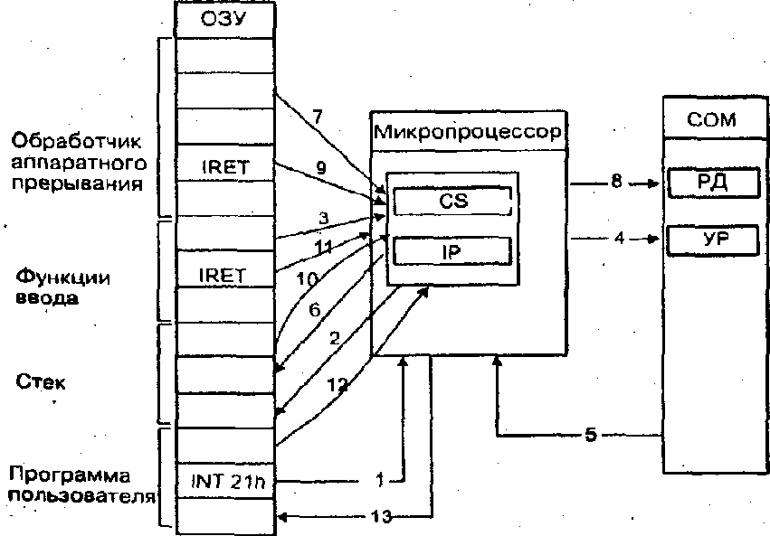
Рис. 2.24, Выполнение операции ввода из СОМ-порта W

